Тема: Стили речи.
ХОД УРОКА
1. Организационный момент.
2. Актуализация прежних знаний.
Задание: «Солнышко ассоциаций» (придумать 1 сущ., 2 прилаг., 3 глаг., 1 предложение и записать в тетрадь).

3. Изучение нового материала.
1) Историческая справка.
- Слово «стиль» происходит от греческого stilos и означает «палочка». В древности и в средние века писали стержнем из дерева, кости, металла. Один конец стержня был заострен, им и писали на сырых глиняных плитках, бересте, на вощеных дощечках; другой - -в виде лопаточки, им, повернув стержень - «стиль»,стирали написанное. Таким образом, автор совершенствовал свое сочинение. Отсюда выражение «часто перевертывай стиль», т.е. исправляй, перерабатывай свое произведение. Что можете рассказать о лексическом значении слова?
2)
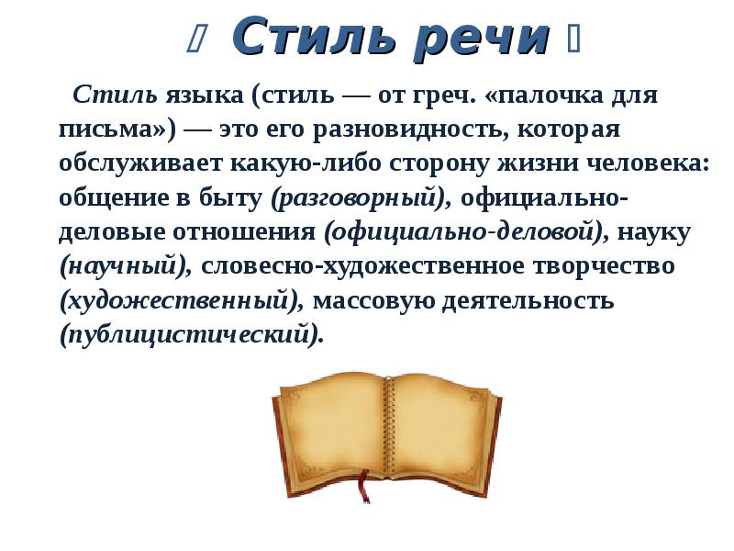
Тема урока: Стили речи (записываем в тетрадь).
3) Словарная работа.
Стили речи - это приемы и средства языка для выражения мыслей в зависимости от цели высказывания (определение записываем в тетрадь).
А что такое цель высказывания?
- разговор друзей;
- объяснение нового материала;
- ответ на уроке;
- пересказ художественного произведения;
- написание сочинения или изложения;
- написание заявления.
Вывод: для каждой цели высказывания существуют разные стили речи.
В зависимости от устной или письменной речевой ситуации мы можем разделить стили речи на два основных стиля. Каких? (разговорный и книжный)
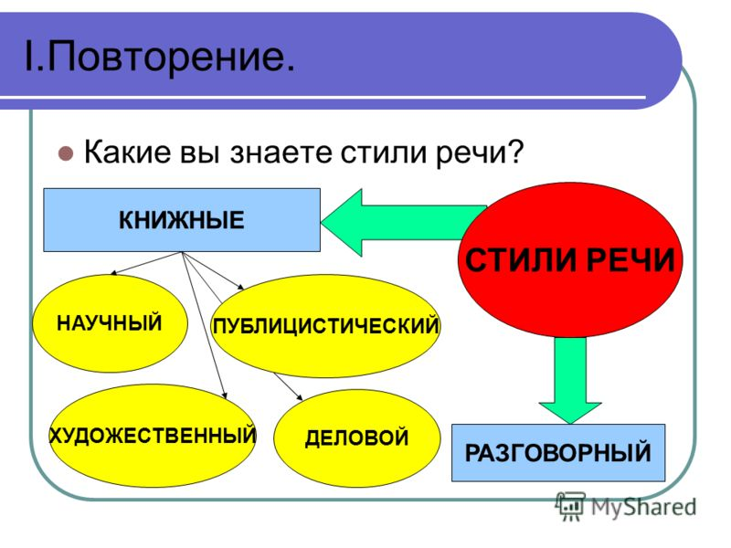
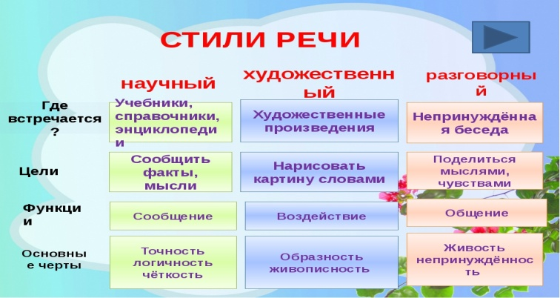
4) Ознакомиться с таблицей.
Название стиля речи | Где употребляется данный стиль | С какой целью употребляется данный стиль речи | Особые слова, которые присущи только этому стилю речи
Разговорный стиль | в жизни | люди делятся своими мыслями и чувствами | разговорная лексика, эмоциональная речь
Художественный стиль | в художественной литературе | Писатели передают образность и эмоциональность произведения | Художественные приемы: метафора, эпитет, олицетворение и др.
Публицистический | В СМИ | Передача информации | Публицистическая лексика
Научный стиль | В науке, в школе | научные статьи, тексты в учебниках | Термины, определения
Официально-деловой стиль | Используется в документах, объявлениях, заявлениях, рекламе | Общение граждан с учреждениями | Слова в прямом значении

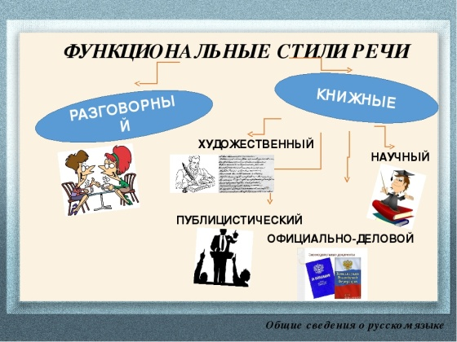
4. Закрепление.
1) Работа с текстами.
Разговорный стиль.
Поделиться впечатленьем
Если с другом захочу,
То ему, без промедленья,
По мобиле позвоню:
«Ну, привет!..Я тут скучаю.
Приходи-ка на чаёк!
Поболтать с тобой мечтаю.
Дивный нынче вечерок!
Нет, не болен,- просто скука!
Если хочешь, то хандра!
Мне молчать - ох, это мука!
Сплетен хватит до утра!»
Художественный стиль.
«Неподвижные, как изваяния, сидели на камне охотники за сладкой клюквой. Солнце, такое горячее и чистое, вышло против них над болотными елочками. Но случилось на небе в это время одно облачко. Оно явилось как холодная синяя стрелка и пересекло собой пополам восходящее солнце. В то же время вдруг
ветер рванул еще раз, и тогда нажала сосна, и ель зарычала».

Публицистический стиль.
Взять пример из любой газеты.
Научный стиль.
Имя существительное - часть речи, которая обозначает предмет и отвечает на вопросы кто? что?
Официально-деловой стиль.
Объявление
25 апреля в 14.00 на площадки, возле школы, состоится собрание участников спортивной олимпиады. Явка обязательна!
23 апреля 2020 год Учитель физкультуры
2) Тест по теме «Стили речи» (ответы записываем в тетрадь).
- Назовите виды общения:
Проверочная работа по теме
“Язык. Общение. Стили реПроверочная работа по теме Тест по теме “Язык. Общение. Стили реНазовите виды общения:
- устное и письменное;
- устное и телефонное;
- письменное и интернет-общение;
- телефонное и интернет-общение
- Какие виды речевой деятельности характеризуют письменное и устное общение? К буквам подберите соответствующие цифры.

А. письмо 1) письменное общение

Б. говорение 2) устное общение

В. слушание

Г. чтение
- Выберите признаки письменного общения:
- возможность редактировать текст;
- выделение абзацев;
- жесты;
- темп и тон.
- Выберите вариант, в котором верно указаны названия стилей речи.
- научный и устный;
- разговорный и устный;
- научный и разговорный;
- разговорный и письменный.

- Определите стили текстов. К буквам, стоящим около текстов, подберите соответствующие цифры:
- научный стиль;
- разговорный стиль;
- художественный стиль.
А. На белом фоне березняка, весь освещённый солнцем, стоял лесной гигант. Как он был хорош! Длинная горбоносая морда была высоко поднята. Огромные рога напоминали вывороченные корни дерева. Сам тяжёлый, грузный, а ноги тонкие, стройные, словно у скакового коня. (Ю. Яковлев.)
Б. Сначала все было тихо, нормально, я уже собирался было лечь, да вдруг как сверкнет молния, бабахнет гром! И с такой силищей, что весь наш дом задрожал. А потом разверзлись хляби небесные. Я уже подумал, не разломалось ли небо над нами на куски, которые вот-вот обрушатся на мою несчастную голову.
В. Вода – бесцветная, легко подвижная, безвкусная жидкость. Она не имеет запаха.

